**Scones facile**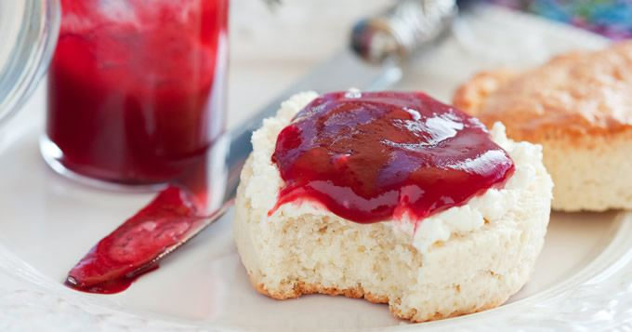

|  |  |
| --- | --- |
| Quantité | 4 Personne(s) |
| Préparation | 15 min |
| Cuisson | 15 min |

**Ingrédients pour Scones facile**

* 400 g de farine
* 1 sachet de levure chimique
* 150 g de sucre
* 10 cl de lait
* 2 oeufs
* 50 g de beurre fondu ou d'huile

**Préparation pour Scones facile**

1 - Préchauffez le four à th.6 (200ºC).

2 - Mélangez le tout à la main ou au robot. Sur une plaque antiadhésive (ou dans des moules à alvéoles), déposez des tas de la valeur d'une c. à soupe.

3 - Enfournez environ 15 min. Dégustez tout chaud en les fourrant de beurre, confiture, chocolat, etc.